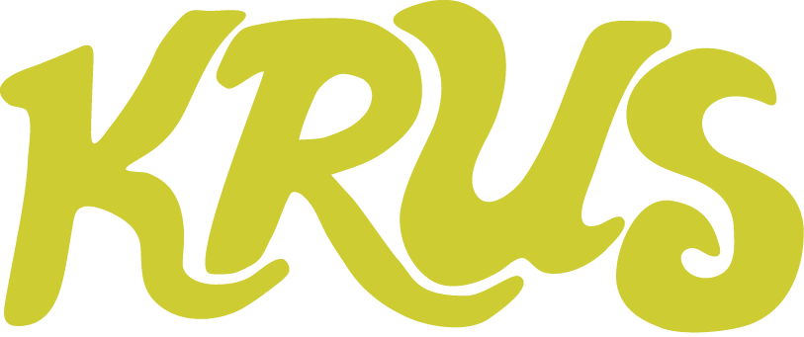

Samverkansteam - SVT
Laila Ruchatz Andersson, projektledare KRUS
Telefon: 0480 45 38 36 & 070 548 61 49
Komplettera
Rehabilitera
Uppdatera
Strukturera
E-post: laila.ruchatz-andersson@kalmar.se

Judit Berntsson, koordinator KRUS
Telefon: 0480 – 45 35 64 & 072 511 32 31
E-post: judit.berntsson@kalmar.se

Jenny Wedin, koordinator KRUS
Telefon: 010 – 488 28 57 & 072 518 77 18
E-post: jenny.wedin@arbetsformedlingen.se

Maria Forss, arbetsförmedlare inom samverkan, Arbetsförmedlingen
Telefon: 010 – 488 76 56
E-post: maria.forss@arbetsformedlingen.se

Åsa Holm, arbetsförmedlare inom samverkan, Arbetsförmedlingen
Telefon: 010 – 486 43 64
E-post: asa.holm@arbetsformedlingen.se

Jonathan Ugarte Rojas, socialsekreterare inom försörjningsstöd, Kalmar kommun.
Telefon: 0480 – 45 07 86
E-post: jonathan.ugarte-rojas@kalmar.se

Fatima Kazakova, socialsekreterare inom försörjningsstöd, Kalmar kommun.
Telefon: 0480 – 45 06 77
E-post: fatima.kazakova@kalmar.se

Ewa Blomqvist, biståndshandläggare inom socialpsykiatri, Kalmar kommun
Telefon: 0480 – 45 35 17
E-post: ewa.blomqvist@kalmar.se

Pia Magnusson, samtalsterapeut, Valnötsträdet, Psykiatrin Kalmar
Telefon: 076 – 804 49 47
E-post: piam@ltkalmar.se

Lena Israelsson, personlig handläggare, Aktivitetsersättning, Försäkringskassan Kalmar.
Telefon: 010 – 118 46 13
E-post: lena.israelsson@forsakringskassan.se
Maud Sjöblad, personlig handläggare, Sjukpenning, Försäkringskassan Kalmar.
Telefon: 010 – 118 46 13
E-post: maud.sjoblad@forsakringskassan.se

